Belajar Nama-Nama Perkakas Teknik
学习：工程工具的名称
No 数 | Nama Alat 工具名称 | Gambar 图片
1. | Kunci Inggris  活动扳手  huódòng bānshǒu | 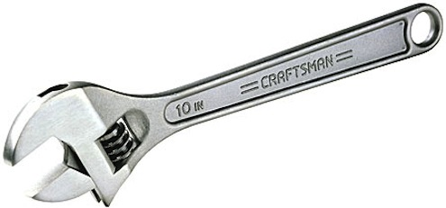
2. | Kunci Pas Ring  梅花扳手  Méihuā bānshǒu | 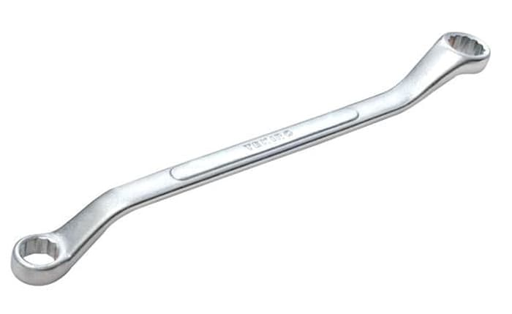
3. | Kunci Pas Ujung Terbuka  开口扳手  Kāikǒu bānshǒu | 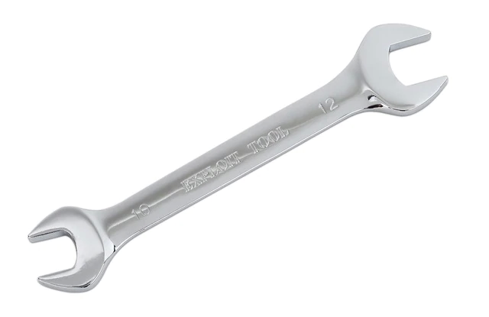
4. | Kunci Pas Pipa  管钳  Guǎn qián | 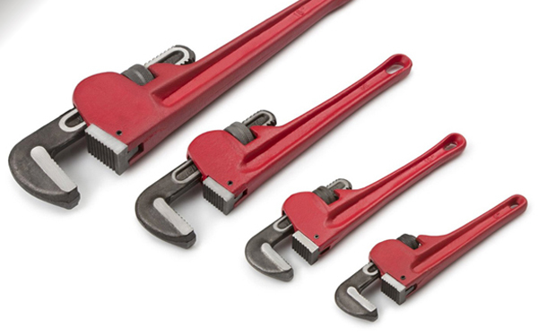
5. | Kunci Pas Soket  套筒扳手  Tào tǒng bānshǒu | 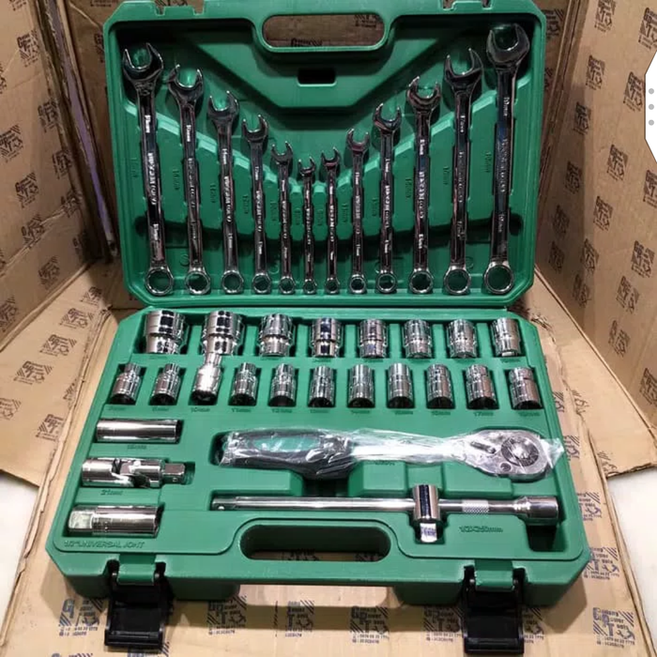
6. | Tang Kombinasi  组合钳  Zǔhé qián | 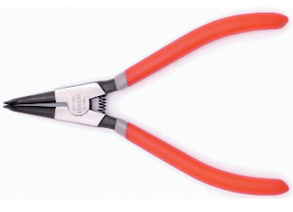
7. | Tang Kombinasi  组合钳  Zǔhé qián | 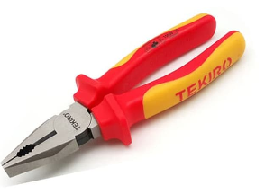
8. | Penggaris Besi  钢尺  Gāng chǐ | 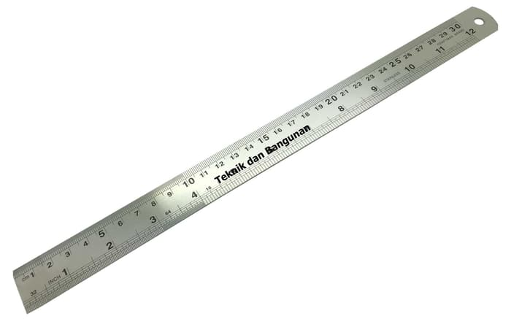
9. | Penggaris Siku  直角尺  Zhíjiǎo chǐ | 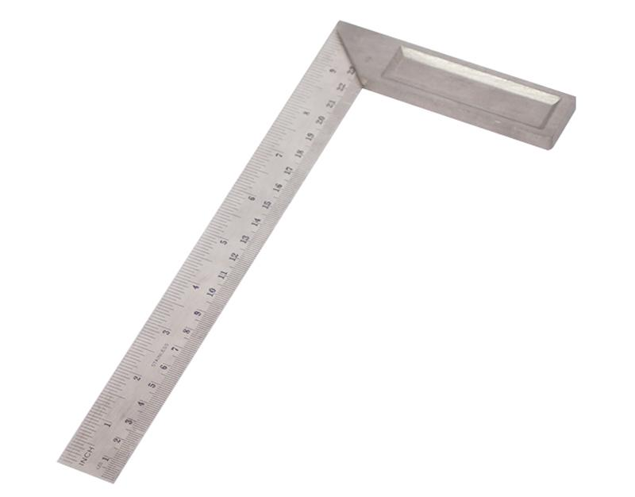
10. | Palu Godam  大锤  Dà chuí | 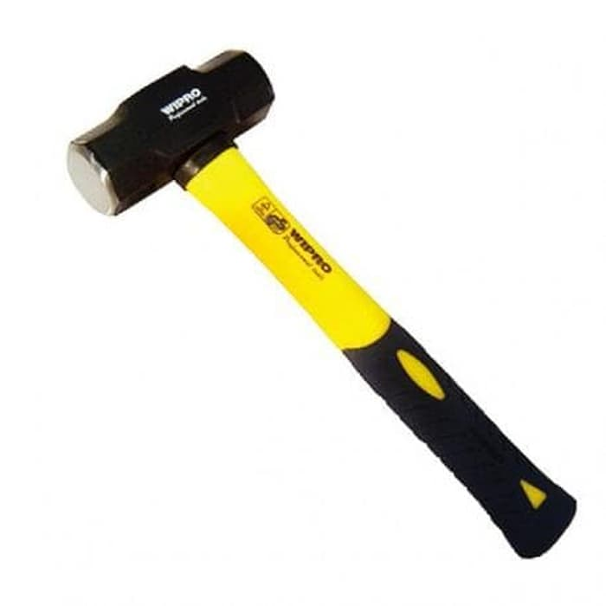
11. | Indikator Panggilan  拨号指示  Bōhào zhǐshì | 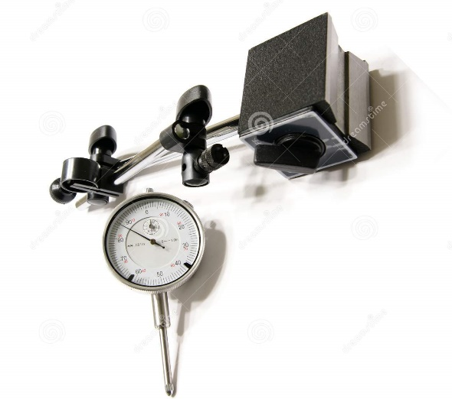
12. | Perasaan  塞尺  Sāi chǐ | 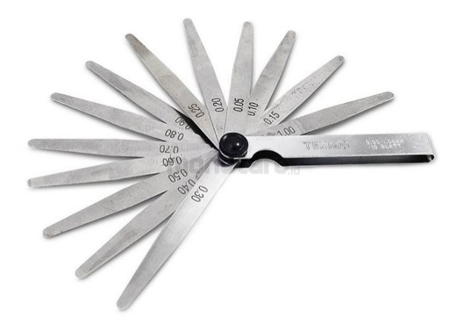
13. | Palu Cakar  羊角锤  Yángjiǎo chuí | 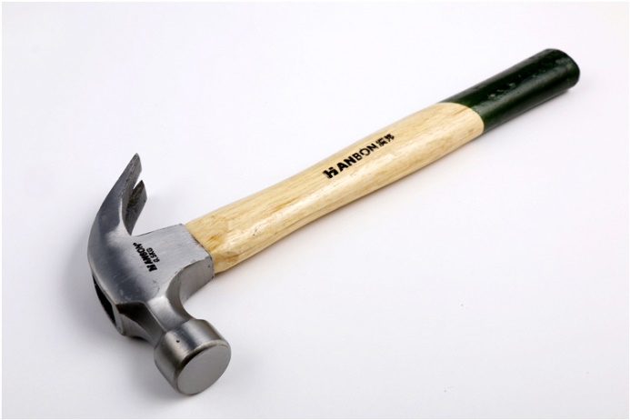
14. | Kerekan Rantai  环链葫芦  Huán liàn húlu | 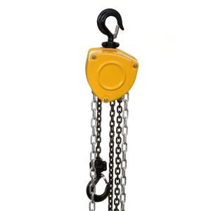
15. | Penjepit Pelat Baja  钢板夹  Gāngbǎn jiā | 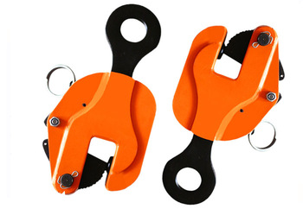
16. | Gunting  剪刀  Jiǎndāo | 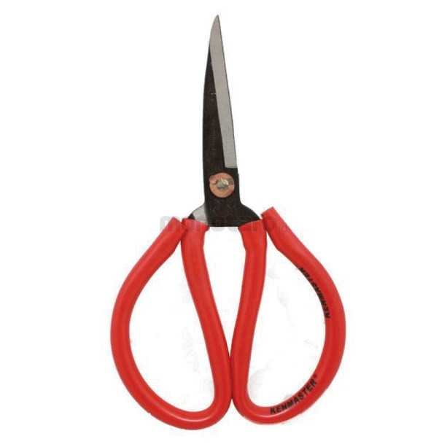
17 | Busur Gergaji Besi  钢锯弓  Gāng jù gōng | 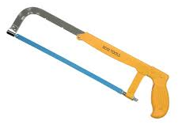
18. | Mikrometer  外径千分尺  Wài jìng qiānfēnchǐ | 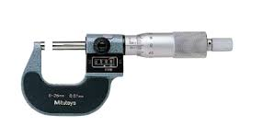
19. | Linggis  撬棍  Qiào gùn | 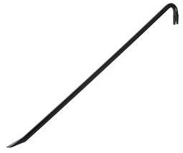
20. | Kikir Bulat  圆锉  Yuán cuò | 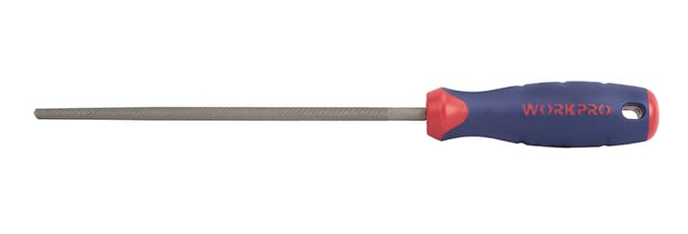
21. | Kikir Setengah Lingkaran  半圆锉  Bànyuán cuò | 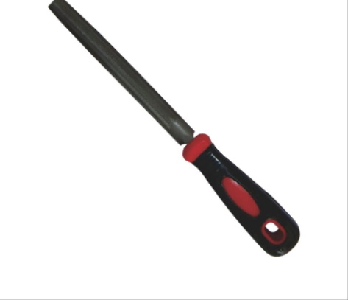
22. | Kikir Gepeng  扁锉  Biǎn cuò | 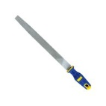
23. | Obeng Phillips  十字螺丝刀  Shízì luósīdāo | 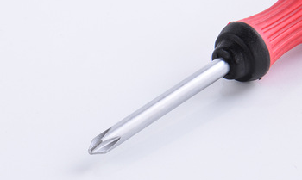
24. | Tali Tambang Plastik  塑料绳  Sùliào shéng | 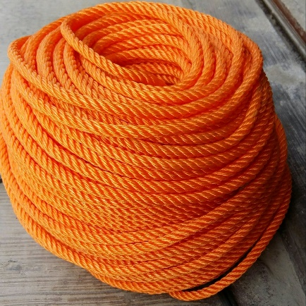
25. | Tali Crane  织带吊带  Zhīdài diàodài | 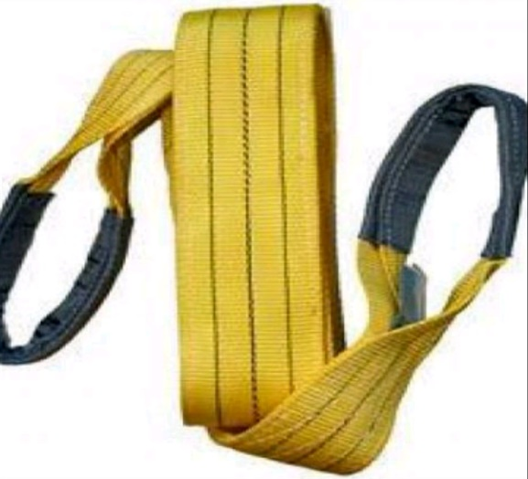
26. | Jack Sekrup  螺旋千斤顶  Luóxuán qiānjīndǐng | 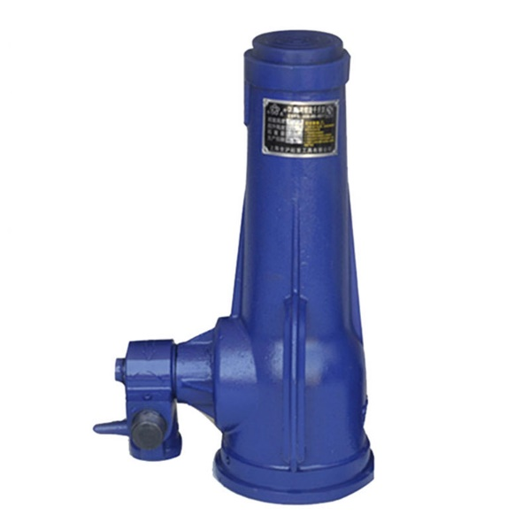
27. | Catok  钳住  Qián zhù | 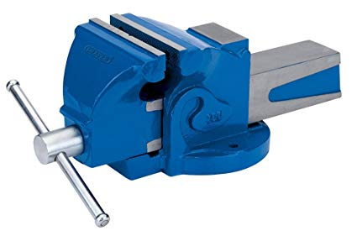
28. | Jangka Sorong  游标卡尺  Yóubiāokǎchǐ | 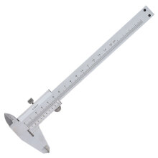
29. | Betel Pahat  凿  Záo | 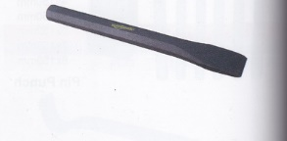
30. | Botol Asetilena  乙炔瓶  Yǐquē píng | 
31. | Tabung Oksigen  氧气瓶  Yǎngqì píng | 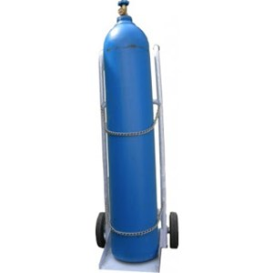
32. | Level  水平  Shuǐpíng | 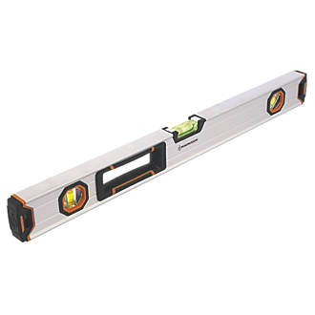
33. | Karabiner  弹簧扣  Tánhuáng kòu | 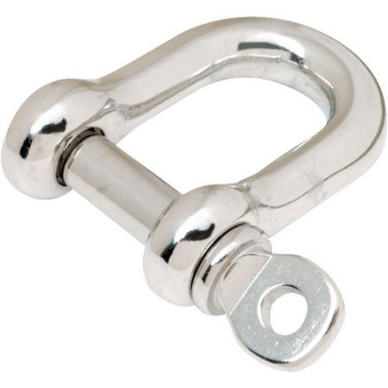
34. | Kunci L  六角匙  Liùjiǎo shi | 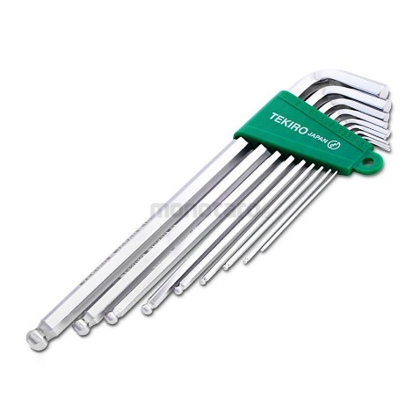
35. | Tang Las  焊接电极座  Hànjiē diànjí zuò | 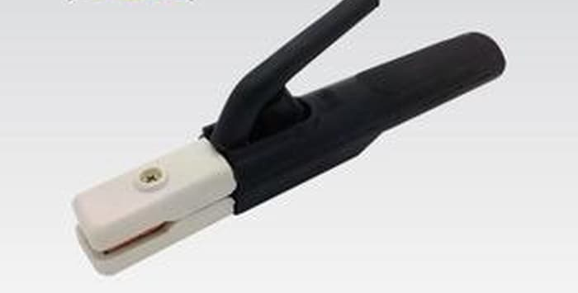
36. | Bantalan Bunga Plum  梅花垫  Méihuā diàn | 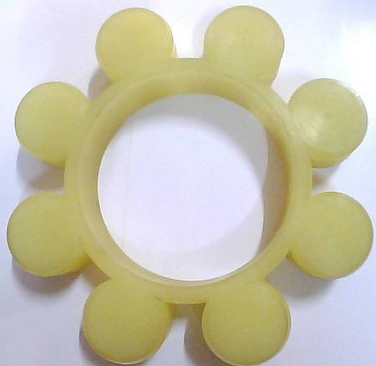
37. | Pelumas Semprot  喷涂润滑剂  Pēntú rùnhuá jì | 
38. | Sikat Kawat Baja  钢丝刷  Gāngsī shuā | 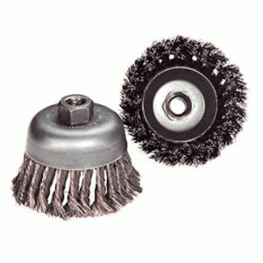
39. | Gerinda Asah Spons  无纺尼龙轮  Wú fǎng nílóng lún | 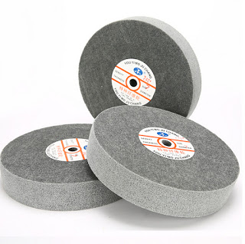
40. | Gerinda Potong  切割轮  Qiēgē lún | 
41. | Selang Plastik  塑料软管  Sùliào ruǎn guǎn | 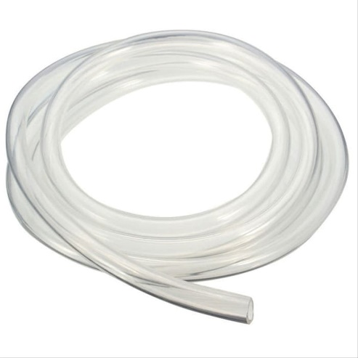
42. | Acetylene Regulator  乙炔调节剂  Yǐquē tiáojié jì | 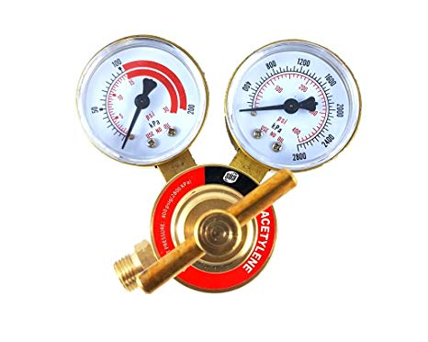
43. | Kapur Besi  铁粉笔  Tiě fěnbǐ | 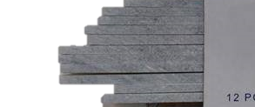
44. | Lensa Las  焊接镜片  Hànjiē jìngpiàn | 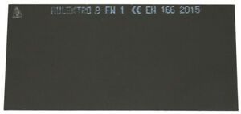
45. | Cutting Nozzle  割嘴  Gē zuǐ | 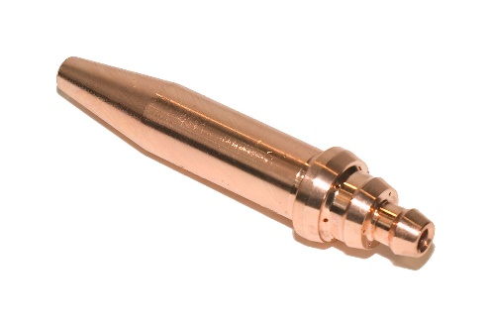
46. | Kursi Plastik  塑料椅  Sùliào yǐ | 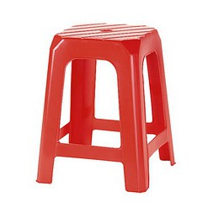
47. | Lahar  轴承  Zhóuchéng | 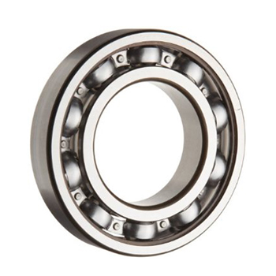
48. | Tali Tambang  大绳子  Dà shéngzi | 
49. | Kawat Pengikat  扎带  Zhā dài | 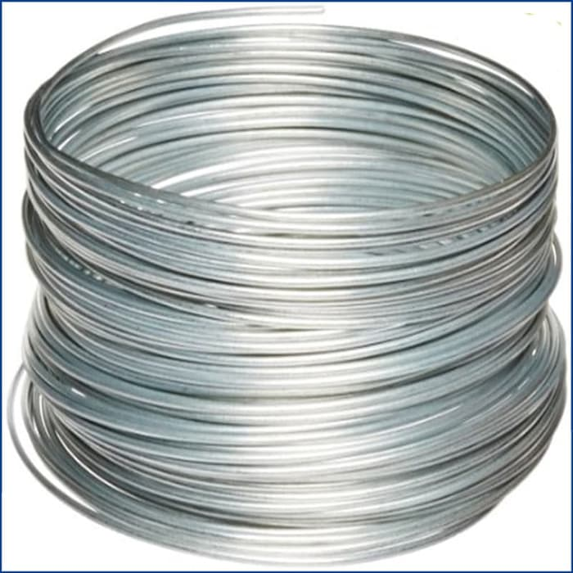
50. | Kawat Las  焊接电极  Hànjiē diànjí | 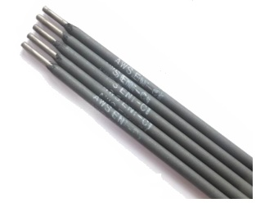
51. | Rantai  链条  Liàntiáo | 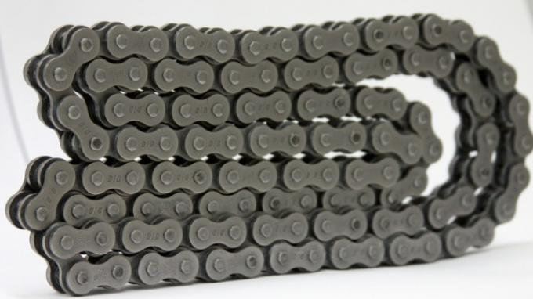
52. | Batang Nilon  尼龙棒  Nílóng bàng | 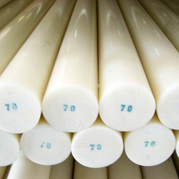
53. | Kampas Rem  刹车片  Shāchē piàn | 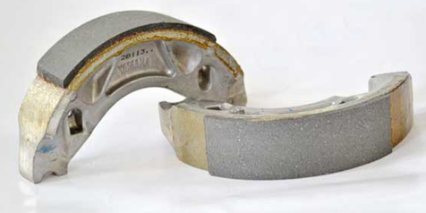
54. | Elbow  弯头  Wān tóu | 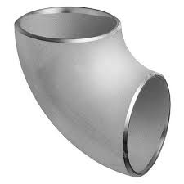
55. | Gate Valve  闸阀  Zháfá | 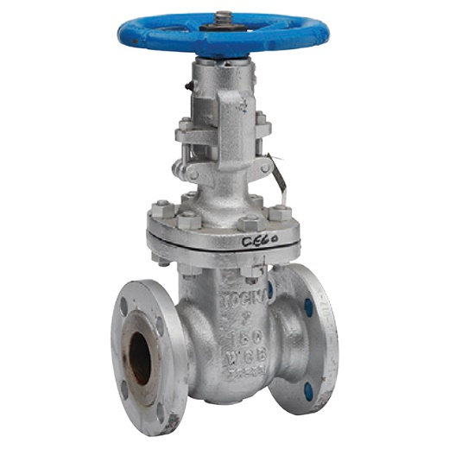
56. | Kawat Las Gulungan  焊丝卷  Hànsī juǎn | 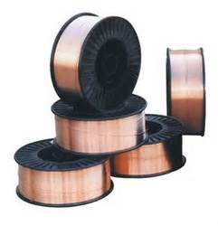
57. | Kabel  电缆  Diànlǎn | 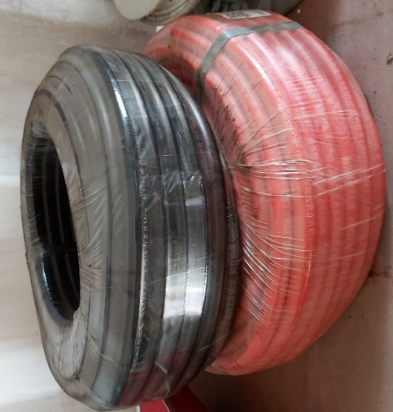
58. | Roda Scraper  刮板轮  Guā bǎn lún | 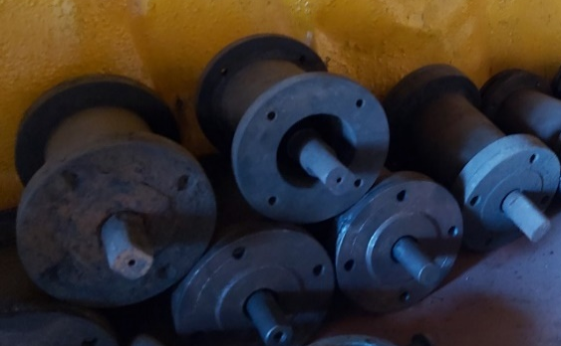
59. | Penutup Lahar  轴承盖  Zhóuchéng gài | 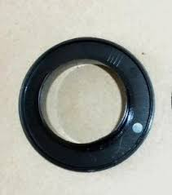  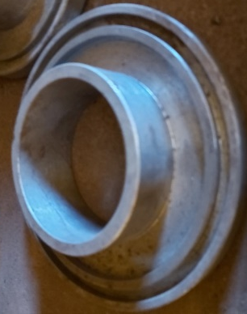
60. | Pengukur Tekanan  压力计  Yālì jì | 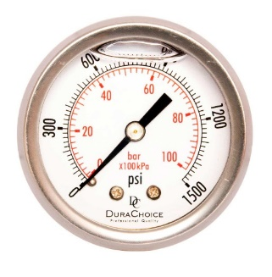
61. | Penarik Hidrolik  液压拉马  Yèyā lā mǎ | 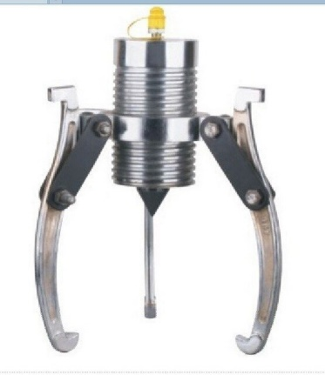
62. | Nosel Air  喷水嘴  Pēn shuǐ zuǐ | 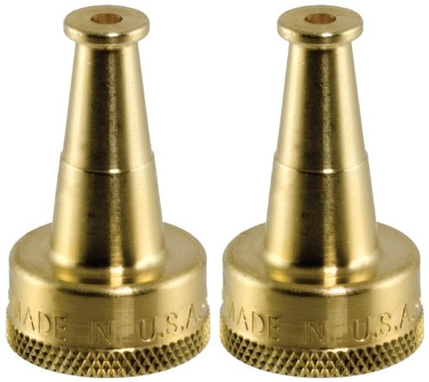
63. | Lampu sorot  照明灯  Zhàomíng dēng | 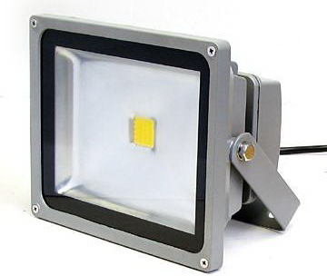
64. | Garis Potong Gas  气割线  Qìgē xiàn | 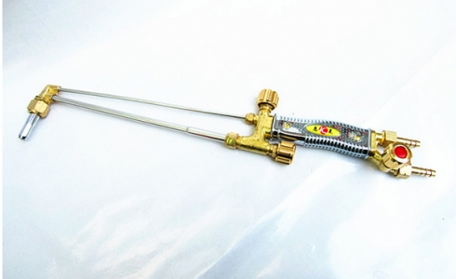
65.
66.

